Erkläre Visualisierungen!
Gruppe 3: Passatwinde

Nüchterne Naturwissenschaft? Natürlich nicht!
Hinter vielen Phänomenen, die du im Alltag beobachten kannst, steckt eine naturwissenschaftliche Erklärung. Je komplexer diese ist, desto schwieriger ist es, sie auf Anhieb zu verstehen. In Präsentationen können dir Bilder und Sprache dabei helfen, Anschaulichkeit zu erzeugen und damit die Hürden deines Themas zu reduzieren. Letztlich kennen wir vieles aus ganz alltäglichen Situationen. Die folgende Übung besteht aus vier Teilaufgaben, die unten näher erläutert sind. In Schritt 1 sollst Du eine Visualisierung, also ein Schaubild eines Gegenstandes, beschreiben. In Schritt 2 sollst du sie kritisch hinterfragen. In Schritt 3 probierst du, einem Publikum in einer Geschichte zu vermitteln, was die Visualisierung aussagt. In Schritt 4 diskutiert ihr in der Gruppe. Insgesamt habt ihr in der Gruppe 35 Minuten Zeit. Bitte haltet eure Ergebnisse schriftlich fest.

Schritt 1: Sag mir, was du siehst!
Lies dir den Text zu Passatwinden durch. Schau dir dann die dazugehörende Visualisierung an. Stelle dir vor, du möchtest die Passatwinde im Rahmen einer Präsentation erklären. Welche Bildelemente würden deinen Zuhörenden besonders gut dabei helfen, das Phänomen zu verstehen?
Jetzt bist du dran! Verfasse eine Beschreibung der Visualisierung für die Präsentation, die die Verarbeitung der Informationen aus dem Text möglichst gut unterstützt.
Text zu Passatwinden
Passatwinde sind mäßig starke und beständige Luftströme, die in den Tropen auftreten. Sie entstehen am Äquator: Durch die hohe Sonneneinstrahlung heizt sich die Luft dort schnell auf und steigt nach oben. Nach ihrem Aufstieg breitet sie sich in Richtung Norden und Süden aus und kühlt währenddessen langsam ab, bis sie an einer anderen Stelle (etwa auf der Höhe vom 30. Breitengrad) wieder auf den Boden absinkt. An dieser Stelle sammelt sich die Luft am Boden und es entsteht ein Hochdruckgebiet. Dort, wo die Luft herkommt, also am Äquator, ist durch das viele Aufsteigen der Luft ein Tiefdruckgebiet am Boden entstanden. Dadurch ergibt sich ein Druckunterschied. Um diesen auszugleichen, zieht es die Luft vom Hochdruckgebiet wieder zurück zum Äquator. Der Luftzug macht sich als Passatwind bemerkbar. Passatwinde wehen nie auf direktem Weg von Hoch- zu Tiefdruckgebiet, weil sie von der Erdrotation abgelenkt werden. So kommt es dazu, dass die Winde immer von Osten her wehen.
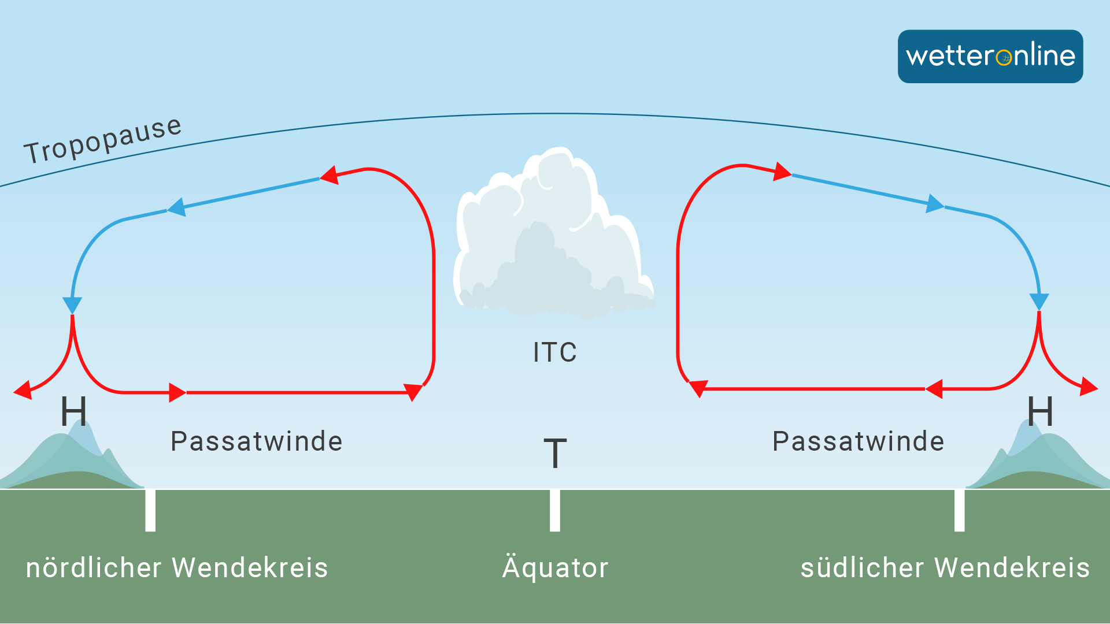
Quelle: https://www.wetteronline.de/wetterlexikon/passatwinde

Halte deine Beschreibung der Visualisierung hier fest:

Schritt 2: Was fehlt?
Nicht immer hast du ein passendes Bild parat. Wie kannst du fehlende Bildinformationen so versprachlichen, dass du alle relevanten Informationen vermittelst. Gleichzeitig kannst du darüber nachdenken, welche Bildelemente noch fehlen. Musst du sie visuell nachliefern oder genügt eine mündliche Erklärung? Notiere dir mögliche Ergänzungen für Bild und/ oder Text:

Schritt 3: Erzähl mir was!
Jetzt erweckst du das Phänomen mit einer Erzählung zum Leben. Mit Hilfe der Visualisierung und ihrer Beschreibung kannst du deinen Zuhörenden gut erklären, was es mit Passatwinden auf sich hat. Du kannst es ihnen jedoch noch leichter machen, die Informationen aufzunehmen und im Gedächtnis zu behalten, indem du die wichtigsten Fakten in eine kurze Geschichte verpackst. Vielleicht fällt dir sogar eine Anekdote ein, also etwas, das du wirklich einmal so erlebt hast.

Halte deine Geschichte/Anekdote hier fest:

Schritt 4: Tauscht euch aus!
Diskutiert eure Ergebnisse in der Kleingruppe anhand folgender Leitfragen:
- Was macht eine gelungene Beschreibung einer Visualisierung in der Präsentation aus?
- Was kann beschreibende Sprache in der Präsentation leisten?
- Welche Kriterien lassen sich daraus ableiten?

